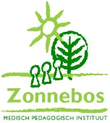
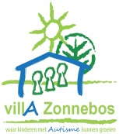
nieuwsbrief Zonnebos

Graag vragen we om medicatie en pampers
steeds van de naam + voornaam van je kind
te voorzien. Alvast bedankt.

maandag 12 juni 2017
- beren-, elmer-, vlinder- en de konijnenklas: uitstap naar Planckendael. Lunchpakket meebrengen. Kostprijs: 6,20 euro.

woensdag 14 juni 2017
- fruitdag: graag een stuk fruit meegeven.
- activiteiten internaat
- pelikaan: speeltuinentocht
- speelhuis: naar de Efteling
- speelkasteel: naar de Efteling
- bijenkorf: naar de Efteling

donderdag 15 juni 2017
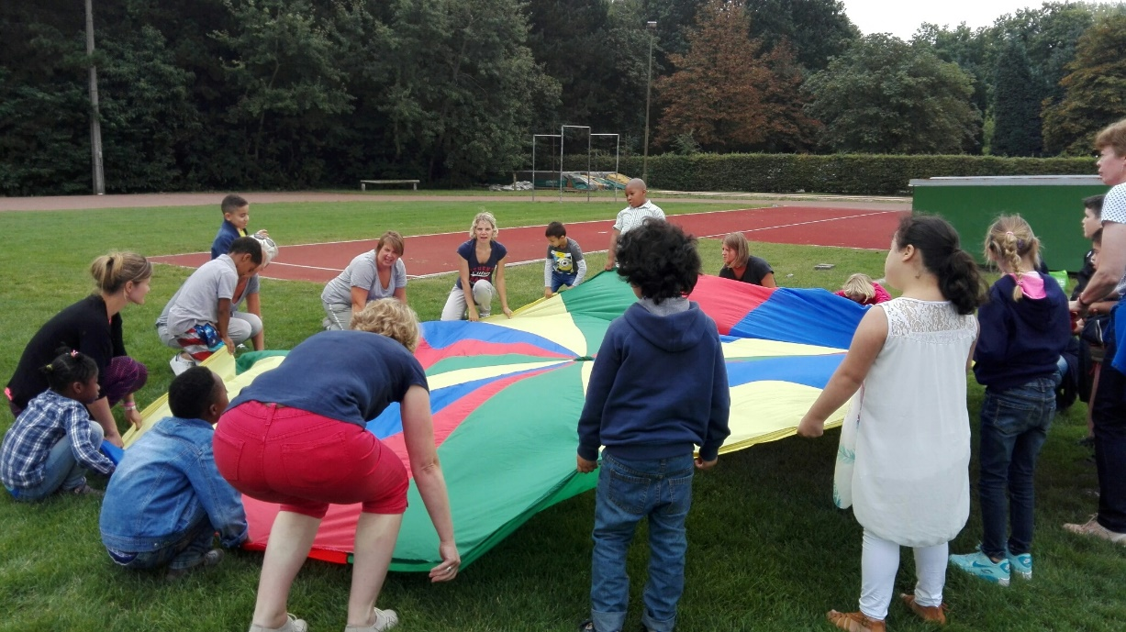
- fruitdag: de leerlingen krijgen een stuk fruit op school. Het fruit wordt gesponsord via het project Tutti Frutti, de school past het resterende bedrag bij.
de leerlingen van type 2 aan het werk met de parachute

Patrick Leppens – Directeur MPI Leen Van Ham – Coördinator MPI

